**Para la evaluación de la Política Institucional de Integridad se tuvieron en cuenta las siguientes fuentes:**

1. **Resultado Índice de Desempeño Institucional**

Es una propuesta de medición que permite hacer un análisis en el tiempo, de los cambios en la percepción de los valores en los servidores públicos y colaboradores, para definir los aspectos o estrategias que hay que priorizar para la siguiente vigencia.

De acuerdo con los resultados del Formulario Único de Reporte Avances de la Gestión FURAG 2023, el índice de desempeño institucional fue de 87,7. Lo que la ubica por encima del promedio del sector Interior el cual se ubica en el 77,6.

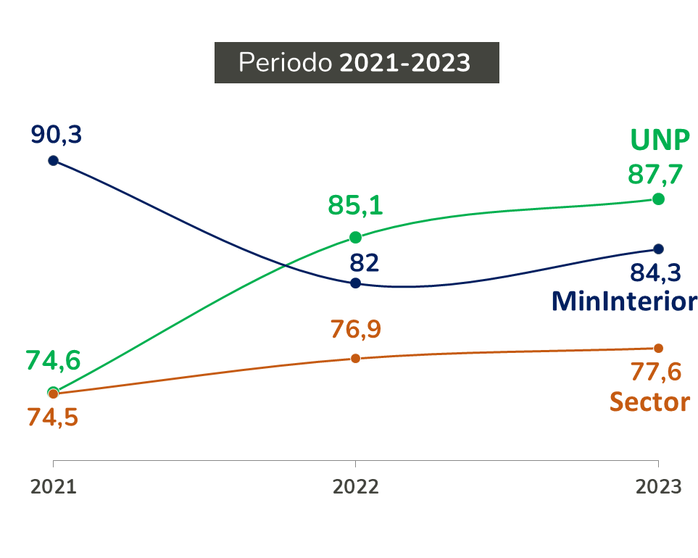

Gráfica 1. Resultados FURAG- Informe Oficina Asesora de Planeación e Información

Este mismo informe señala que la Dimensión 1, correspondiente a la Dimensión de Talento Humano, presentó una puntuación de 94,3.

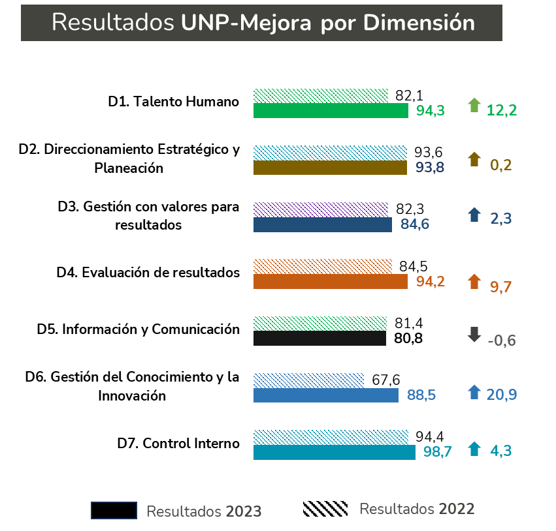

Gráfica 2.Resultados FURAG- Informe Oficina Asesora de Planeación e Información

Ahora bien, el índice de desempeño de la Política de Integridad tiene una puntuación de 92,4.

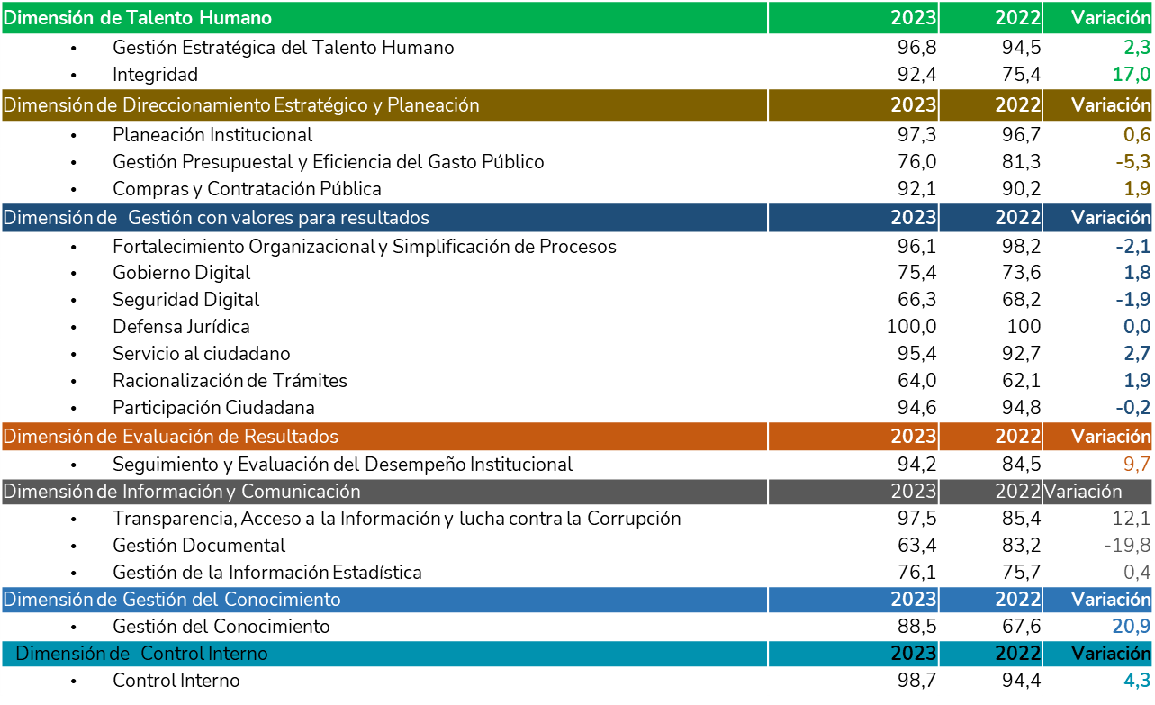

Gráfica 3. Resultados FURAG- Informe Oficina Asesora de Planeación e Información

1. **Test de percepción de Integridad**

El objetivo de este test, es conocer el avance en la apropiación de los valores del Código de Integridad en el Servicio Público, a partir de la percepción que tienen las servidoras y servidores públicos y contratistas en relación con su desempeño, el relacionamiento con sus compañeros, sus jefes y las ciudadanías, en un ambiente laboral específico que se depende de la cultura organizacional en cada entidad; se involucran aspectos de tipo normativo y de operación que se implican en la operación y función de las entidades públicas y se mide de acuerdo a esta escala.

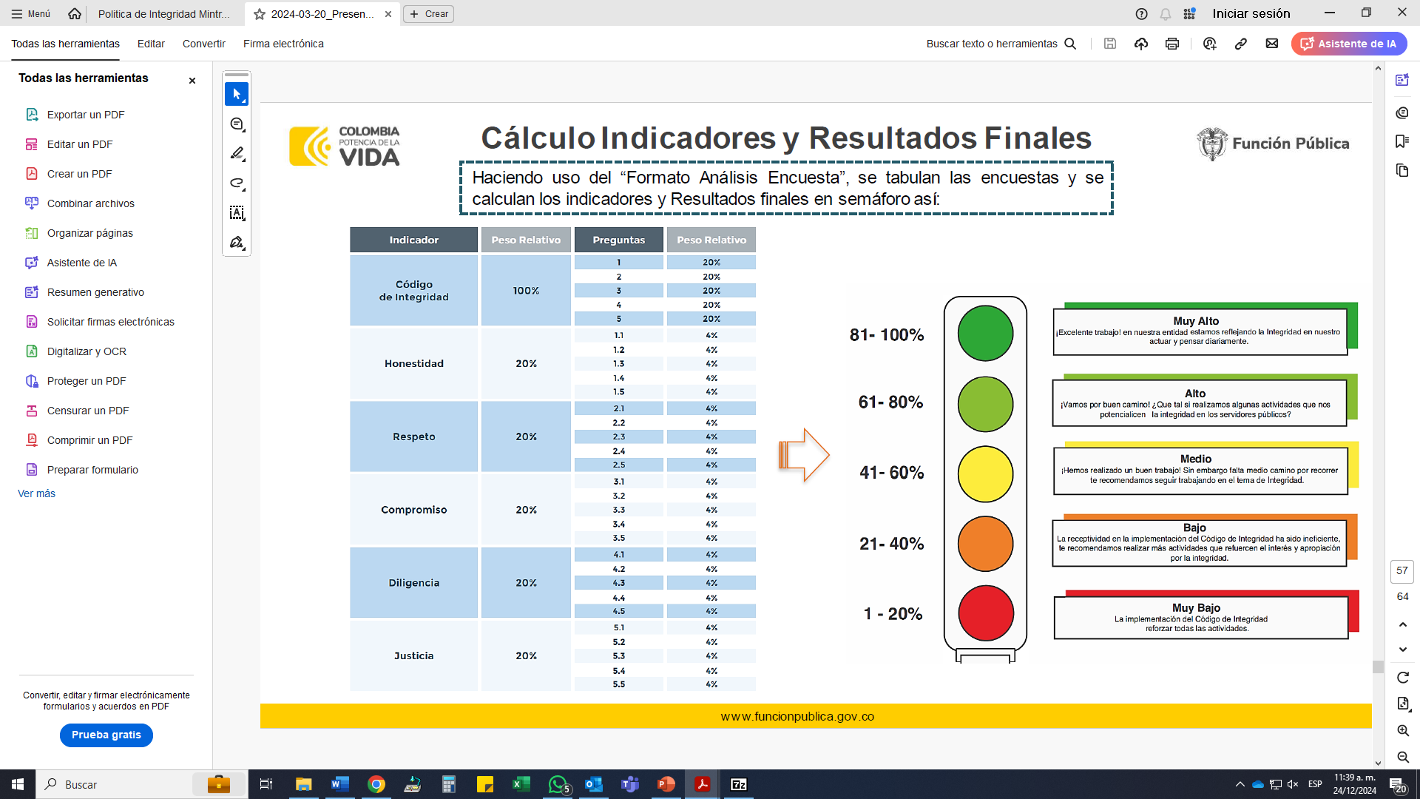

Gráfica 4. Caja de Herramientas. Política de Integridad. Presentación Integridad Test de Percepción. DAFP

En la medición realizada en la Unidad Nacional de Protección se obtuvieron los siguientes resultados: se evidencia que en la UNP y el Código de Integridad y sus siete valores se encuentran en un nivel Alto de percepción de integridad, con un Código apropiado como herramienta para pensar y actuar por parte de los servidores públicos y contratistas de la entidad. A continuación, los indicadores: ​

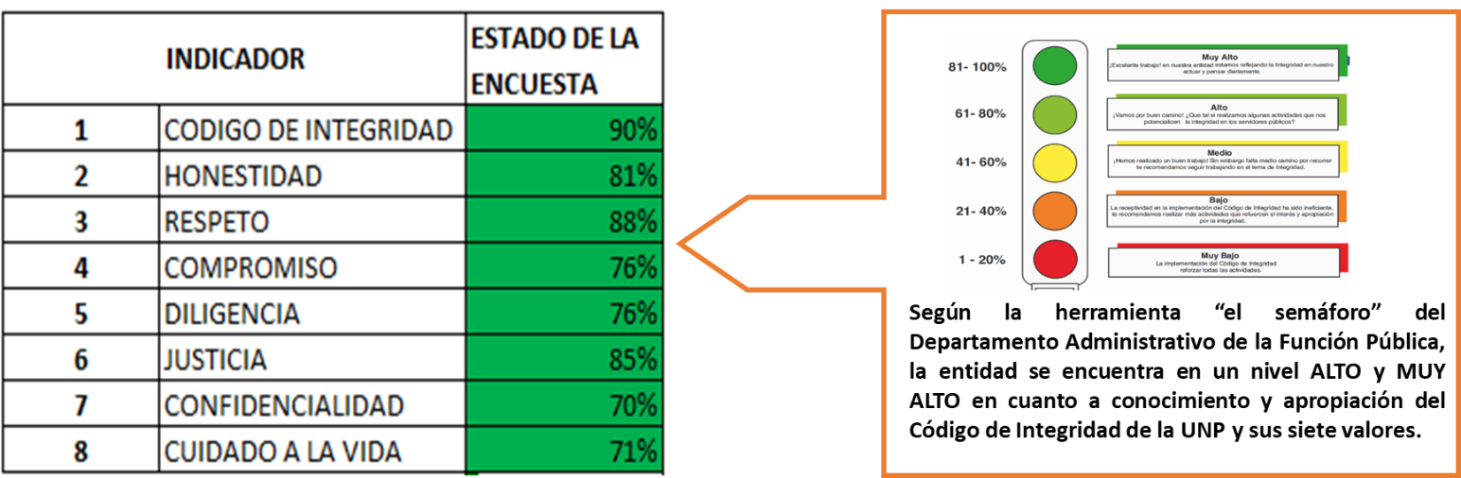

Gráfica 5. Caja de Herramientas. Política de Integridad. Resultados Test de Percepción de Integridad. Creación Propia.

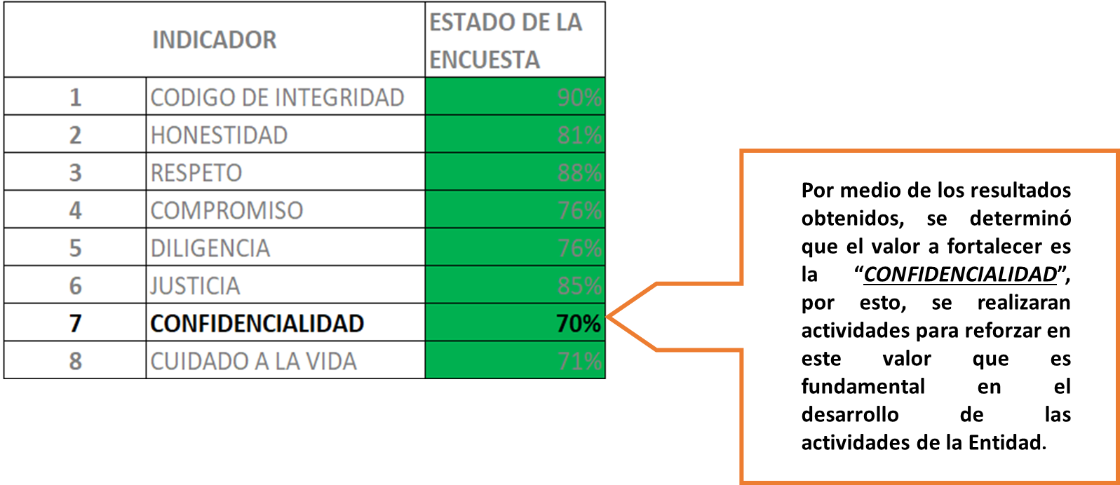

Gráfica 6. Caja de Herramientas. Política de Integridad. Resultados Test de Percepción de Integridad. Creación Propia.

Las actividades que se han implementado con el código de integridad más la participación y el interés de los servidores públicos y contratistas de la entidad muestran la interiorización del Código de Integridad. Es por esto que agradecemos y amablemente invitamos a seguir siendo participes activos de todas las actividades propuestas y así poder seguir avanzando en la implementación y capacitación en la gestión preventiva de conflictos de interés.

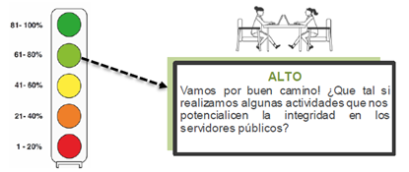

Gráfica 7. Caja de Herramientas. Política de Integridad. Presentación Integridad Test de Percepción. DAFP

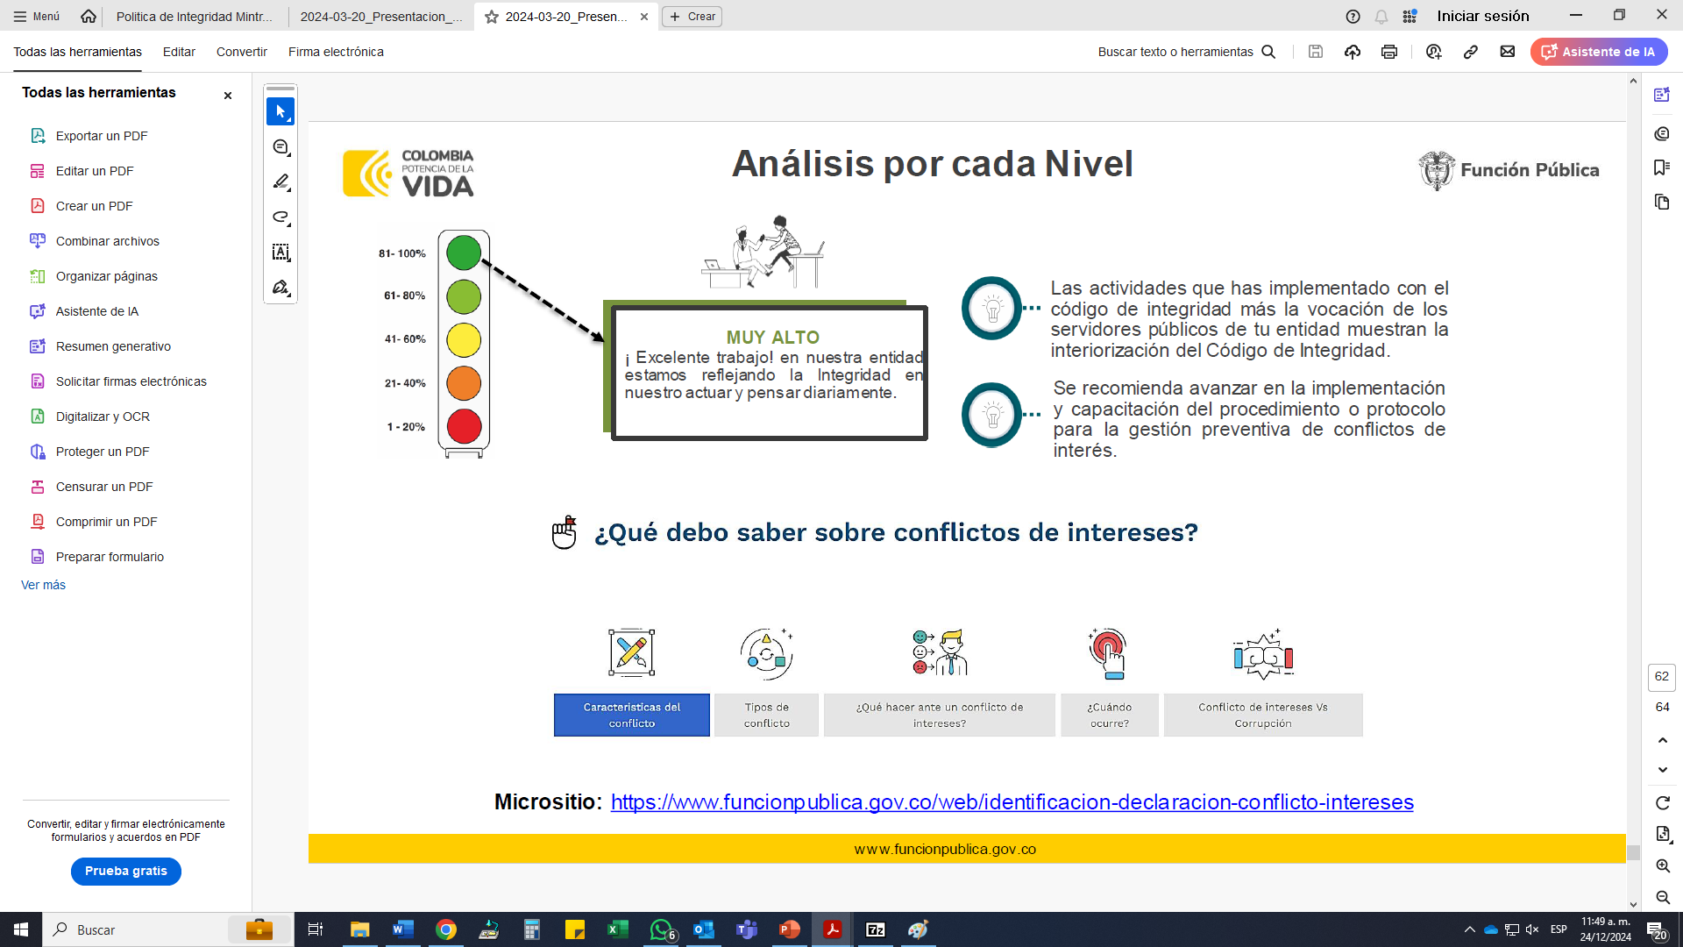

Gráfica 8. Caja de Herramientas. Política de Integridad. Presentación Integridad Test de Percepción. DAFP

1. **Informe de Oficina de Control Interno**

Para la presente vigencia se realizó el análisis de los informes pormenorizados de control interno con el propósito de identificar opciones de mejora y alertas sobre conductas que deben ser orientadas a partir de la implementación del código de integridad.

De acuerdo con los informes analizados del período 2023 - 2024, en la entidad no se han impuesto sanciones disciplinarias por situaciones asociadas a corrupción y se evidenciaron que no se han generado “No Conformidades” ni se han materializado riesgos, que involucren hechos de corrupción, como resultado de las auditorías internas realizadas a la oficina de Control Interno.

Adicionalmente, se puede evidenciar que las actividades que hacen parte de la estrategia de socialización y afianzamiento de los componentes de Integridad que se propusieron en el Plan Anticorrupción y de Atención al Ciudadano para a la vigencia 2023 se ejecutaron al 100% y para la vigencia 2023, dos (2) de las actividades están ejecutadas al 100% y una (1) presenta un avance del 66%. Sin embargo, se indica que, si bien los servidores públicos conocen y aplican el código de integridad, se deben fortalecer las acciones que garanticen su interiorización.

1. **Autodiagnóstico de Integridad y Conflicto de Interés**

El Autodiagnóstico de Integridad hace parte de un conjunto de herramientas de Autodiagnóstico que permite a la Unidad Nacional de Protección, desarrollar un ejercicio de valoración del estado de cada una de las dimensiones en las cuales se estructura el Modelo Integrado de Gestión y Planeación, entre ellas, la Gestión del Código de Integridad con el propósito de que la entidad logre contar con una línea base respecto a los aspectos que debe fortalecer, los cuales deben ser incluido en su planeación institucional.

En este sentido, con la formulación de las actividades de implementación de la gestión de la política de Integridad, el resultado del autodiagnóstico que indica un porcentaje de implementación del 87.5%, tendrá una tendencia a aumentar una vez se ejecuten y se evalúen las actividades propuestas.

El autodiagnóstico de Conflicto de Interés tuvo como resultado 70%, porcentaje que tendrá tendencia a aumentar en la medida en que se implementen las actividades propuestas.

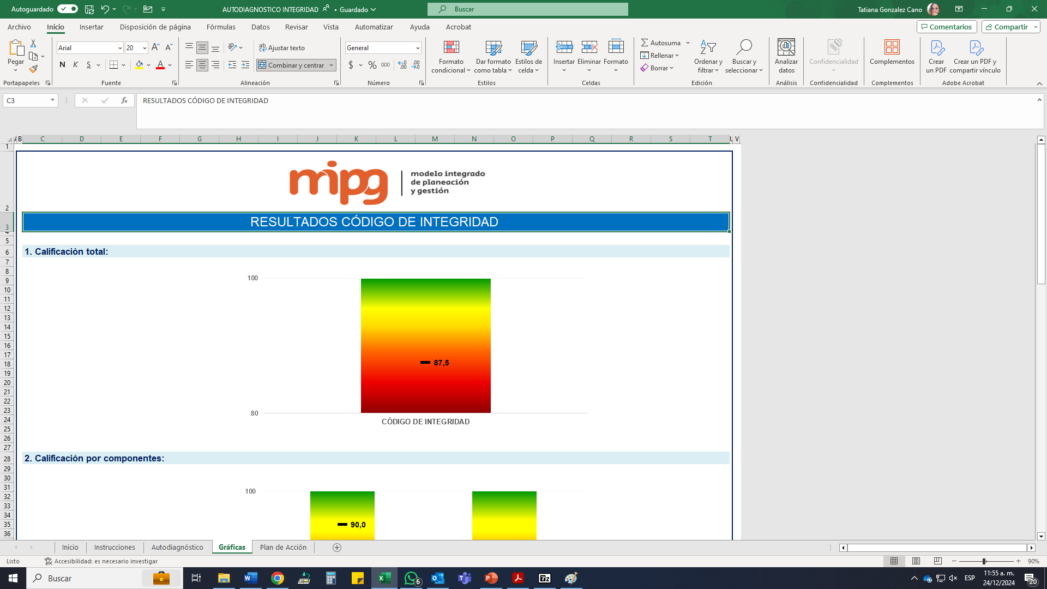

Gráfica 9. Resultado Autodiagnóstico UNP 2024

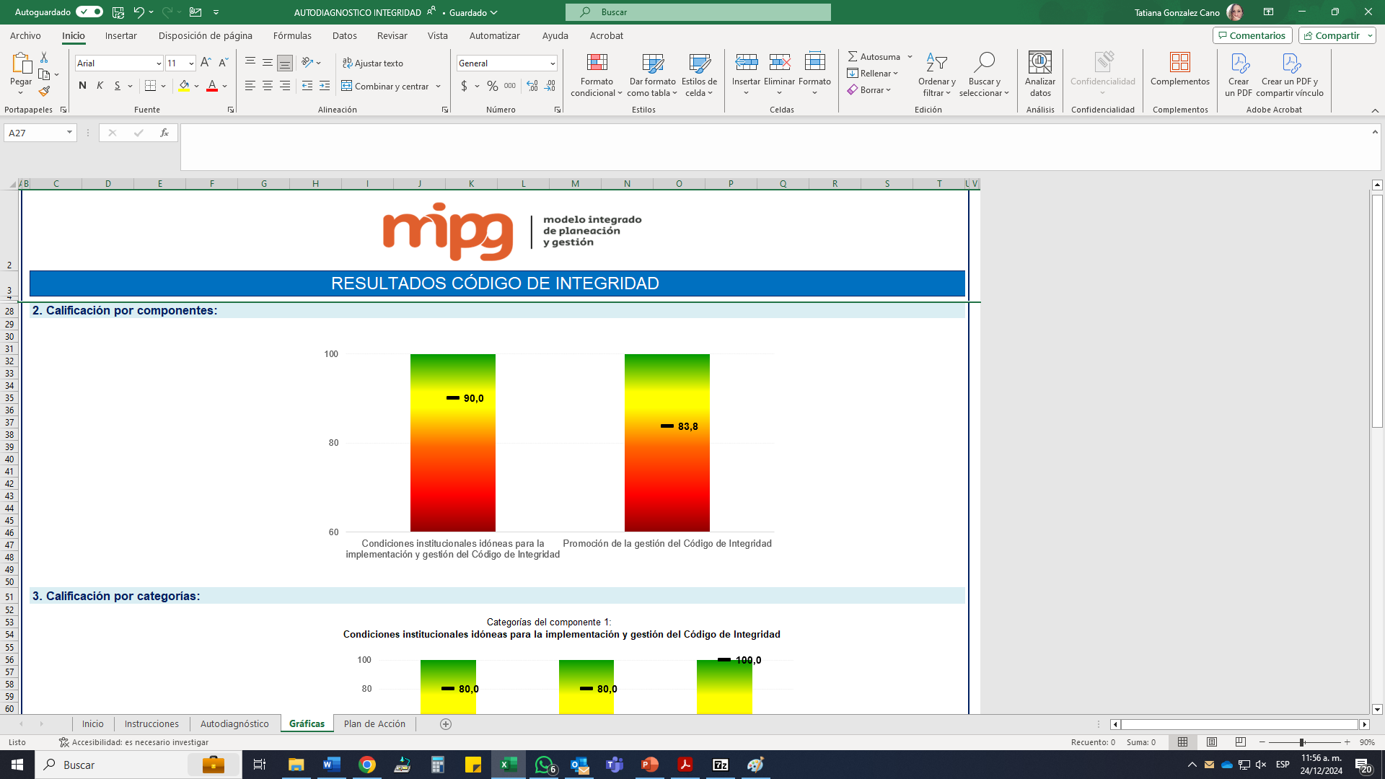

Gráfica 10. Resultado Autodiagnóstico UNP 2024

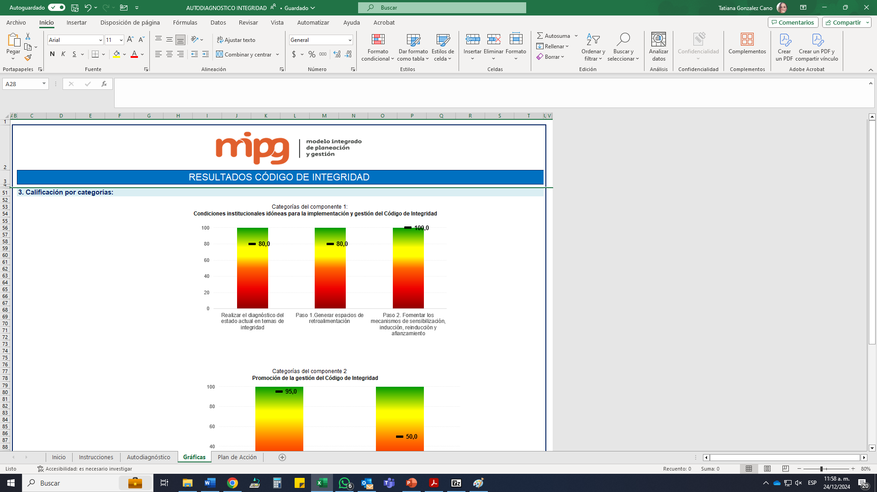

Gráfica 10. Resultado Autodiagnóstico UNP 2024

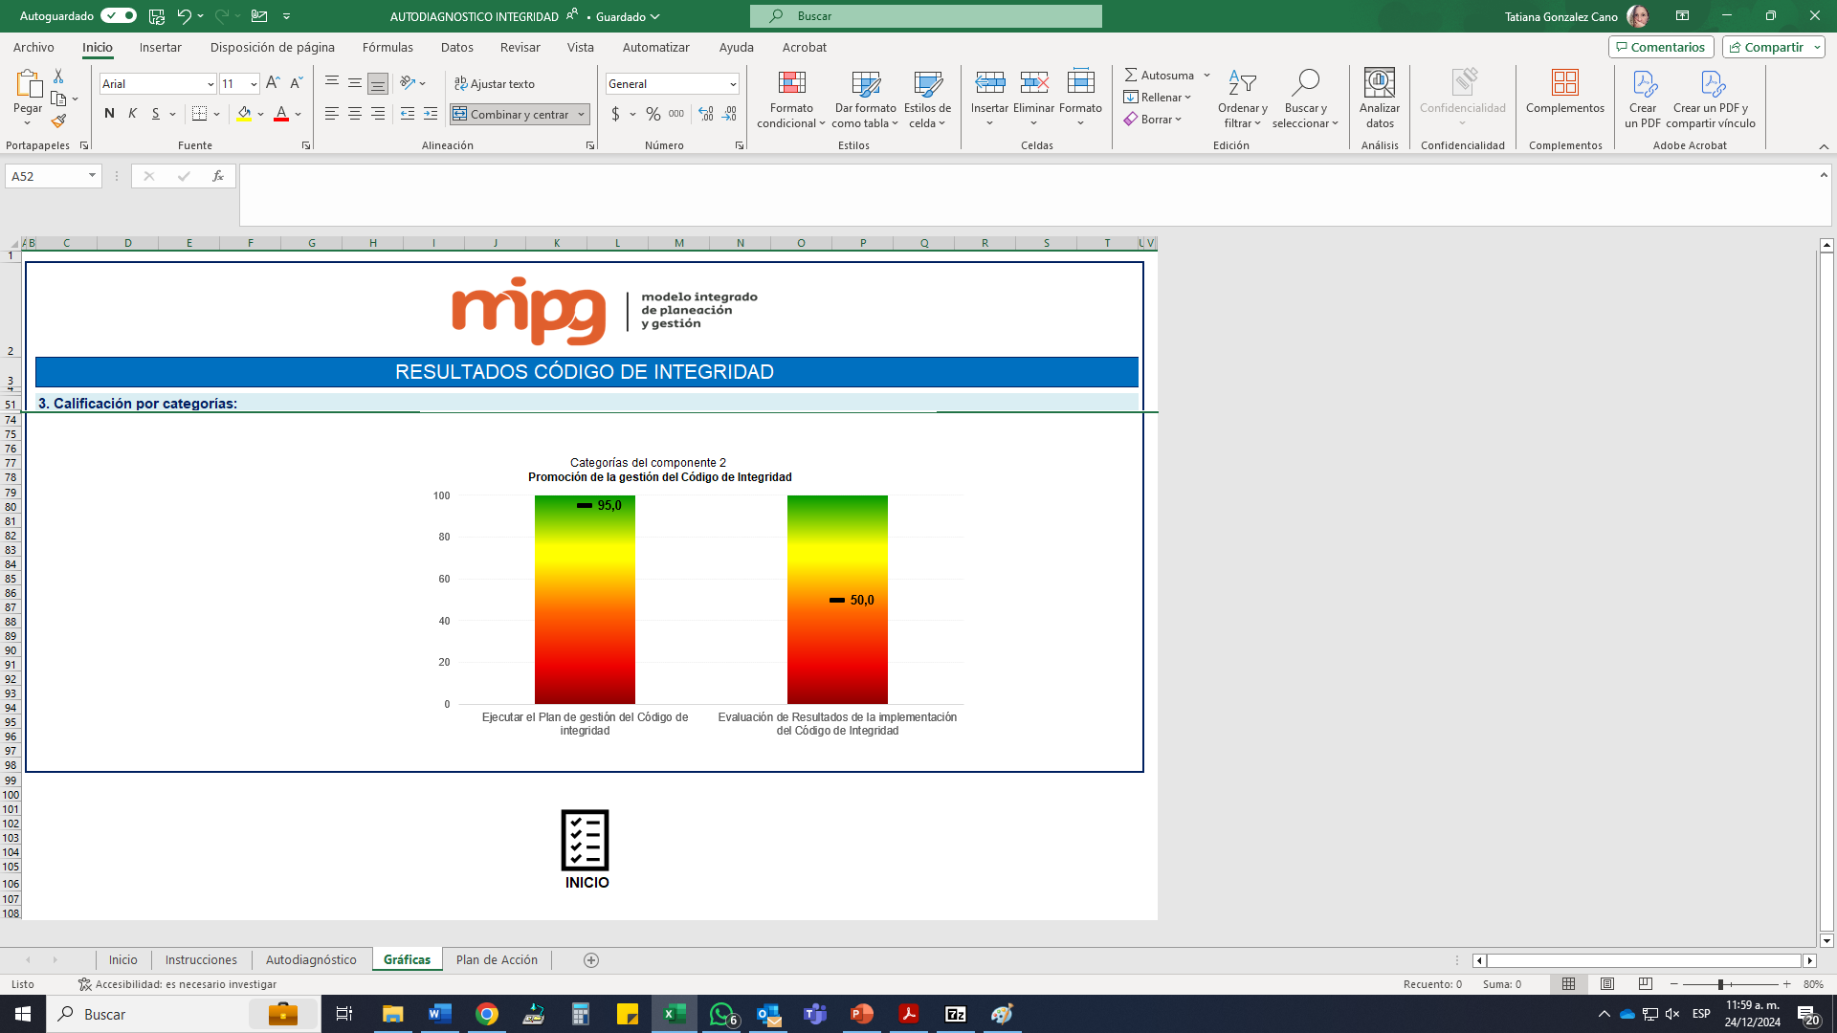

Gráfica 11. Resultado Autodiagnóstico UNP 2024





Gráfica 12. Resultado Autodiagnóstico Conflicto de Interés UNP-2024